

**Rolluik-doorvoerboren kunststof (4/6)**

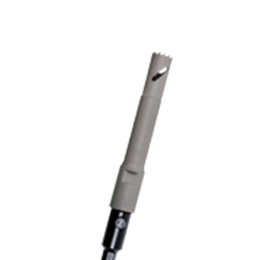

**Rolluik-doorvoerboren, kunststof (8/12)**

Uitvoering

Bi-Cobalt kozijnboor, tandsteek 8-12 t.p.i., lengte 90 mm. Wordt compleet geleverd incl. adapter en centreerboor, beide ook los naleverbaar. Bestelnr. centreerboor is 150.0700.

Toepassing

Boren in kunststof kozijnen. Bijv.voor het aanbrengen van het bandmechaniek voor rolluiken, zonwering etc. Boor is gecoat met PTFE, hetgeen de wrijving verminderd en tevens beschermt tegen roest.

|  |  |  |  |
| --- | --- | --- | --- |
| Art.nr. |  | Diam. (mm) | Snijdiepte |
| 529.0517 |  | 17,0 | 90 |
| 529.0519 |  | 19,0 | 90 |
| 529.0522 |  | 22,0 | 90 |